**Классный час : « Что такое доброта?»**

15 февраля текущего года в Кандаураульской СОШ Хасавюртовского района под руководством заместителя директора Арсланбековой Гульнары Лачиновны прошел классный час на тему: «Что такое доброта» с учащимися 4б класса.

Подготовила и провела классный час руководитель Гайдавова Раиса Шахбановна. Присутствовали на мероприятии администрация и учителя.

Целью мероприятия было формирование этических норм поведения в обществе и общения друг с другом, развитие

эмоционально-ценностной сферы учащихся.

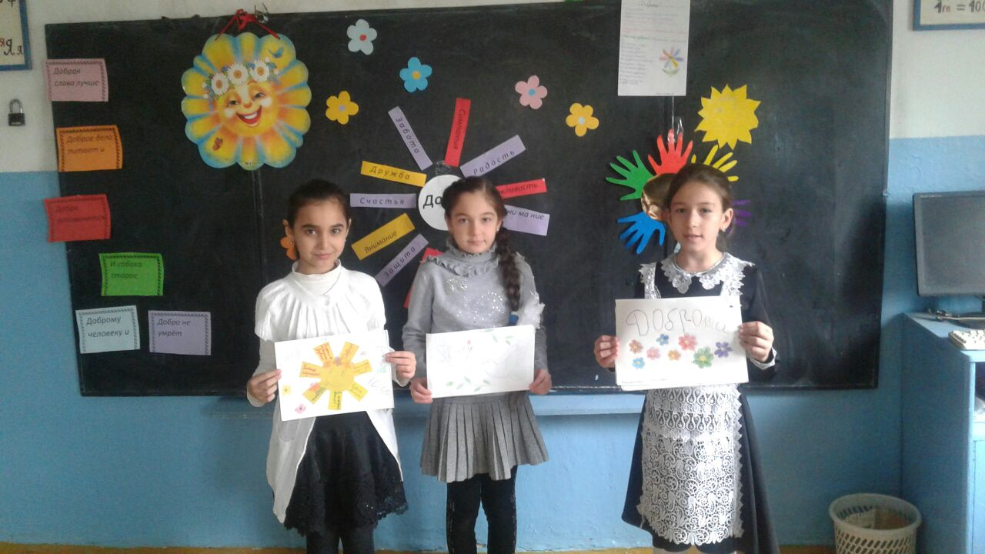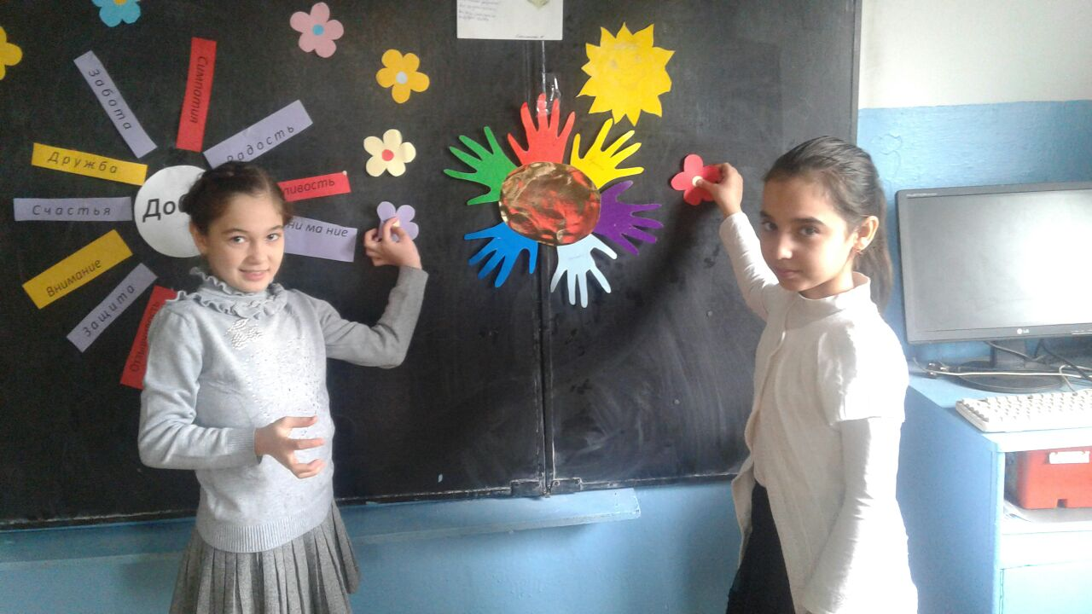

Основная часть классного часа прошла в форме выступления учащихся.

Готовясь к классному часу, дети написали рассказы о своих добрых делах, выучили песни и свои солнышки доброты смастерили.

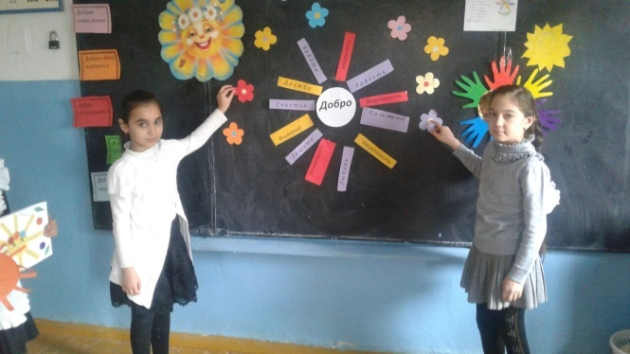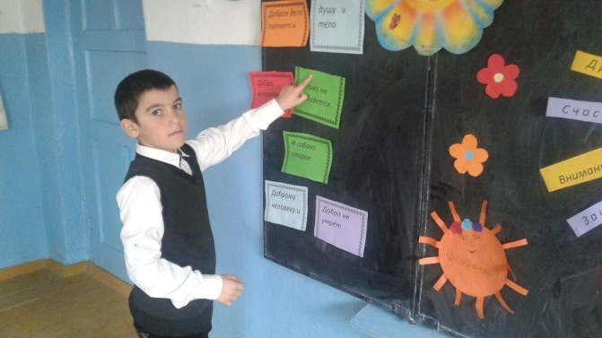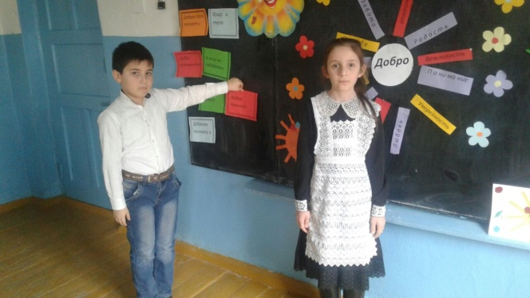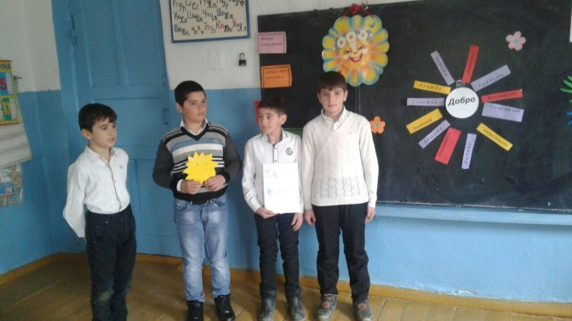

По ходу часа дети собрали цветок доброты, собрали пословицы о доброте, сажали цветы о своих добрых делах.

В конце классного часа была спета песня Т. Мухаметшиновой «О доброте»

Классным часом дети остались очень довольны и сделали выводы для себя.